Hướng dẫn giải bài tập Starter Unit Vocabulary 2 Tiếng Anh 6 Friends Plus (Chân trời sáng tạo) về: Prepositions and everyday objects

Giải bài tập Tiếng Anh 6 Starter Unit Vocabulary 2
Thực hiện các yêu cầu của SGK khi giải bài tập Tiếng Anh 6 Chân trời sáng tạo trang 8 về từ vựng.

Exercise 1
Match the words in the box with 1-16 in the pictures. Then listen and check (Nối các từ ở trong bảng với các bức tranh từ 1-16. Sau đó nghe và kiểm tra lại)
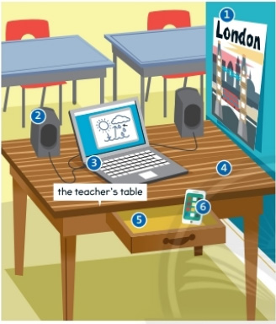
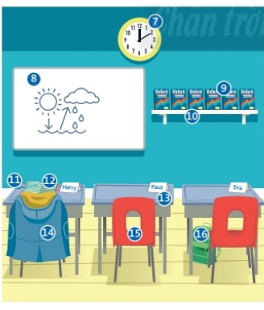
Trả lời
Audio
1. poster (tranh treo tường)
2. speaker (loa)
3. laptop (máy tính xách tay)
4. table (bàn)
5. drawer (ngăn kéo)
6. mobile phone (điện thoại di động)
7. clock (đồng hồ)
8. board (bảng)
9. dictionaries (từ điển)
10.shelf (giá sách)
11. pen (bút)
12. notebook (vở)
13. desk (bàn)
14. coat (áo khoác)
15.chair (ghế)
16. bag (cặp sách)

Exercise 2
Studying the prepositions. Then complete the sentences with the prepositions. Listen and check (Tìm hiểu về giới từ. Sau đó hoàn thành các câu với các giới từ thích hợp. Nghe và kiếm tra)
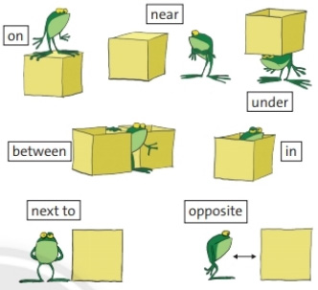
Trả lời
Audio
1. on
=> The dictionaries are on the shelf.
(Từ điển trên giá sách/kệ.)
2. in
=> The teacher's mobile is in drawer.
(Điện thoại di động của giáo viên ở trong ngăn kéo.)
3. between
=> The laptop is between the speakers.
(Máy tính cá nhân ở giữa những cái loa.)
4. under
=> The student's chairs are under their desks.
(Ghế của học sinh ở bên dưới bàn học.)
5. next to
=> The poster is next to teacher's table.
(Tờ áp phích bên cạnh bàn giáo viên.)
6. on
=> Harry's coat is on his chair.
(Áo khoác của Harry ở phía sau cái ghế.)
7. under
=> Eva's bag is under her desk.
(Cặp sách của Eva ở bên dưới bàn học.)
8. near
=> The clock is near the board.
(Đồng hồ treo tường gần cái bảng.)
9. opposite
=> The board is opposite the student's desks.
(Cái bảng đối diện các bàn học của học sinh.)
10. on
=> Harry's pen is on his notebook.
(Bút mực của Harry trên vở ghi chép của bạn ấy.)

Exercise 3
Draw a desk and four other subjects. Write sentences about your pictures (Vẽ một cái bàn với 4 đồ vật khác. Viết các câu về bức tranh của bạn)
Gợi ý tham khảo
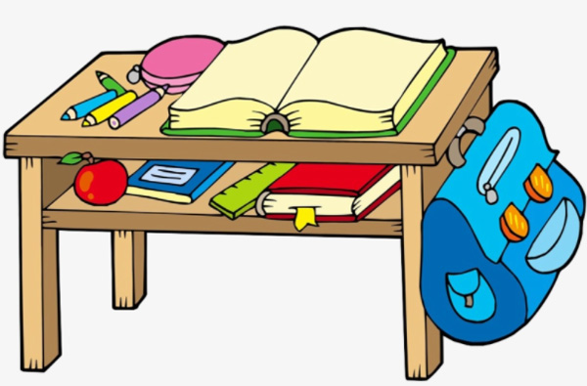
In my picture, a bag is next to the desk. A notebook is on the desk. The crayons are next to the notebook. An apple is in the drawer. A ruler is near the apple. The apple, ruler, and notebooks are under the desk.
Dịch
Trong bức tranh của tớ, cặp sách ở cạnh bàn học. Vở ghi chép nằm ở trên bàn. Bút chì màu đặt bên cạnh vở ghi chép. Quả táo nằm trong ngăn kéo. Thước kẻ được đặt gần quả táo. Quả táo, thước kẻ và vở ghi chép đều ở dưới bàn học.

Exercise 4 - Use it!
Work in pairs. Read your sentences in exercise 3 to your partner. Listen and draw your partner's picture. (Thực hành! Làm việc theo cặp. Đọc các câu ở bài 3 với bạn của em. Nghe và vẽ bức tranh của bạn em.)
Gợi ý tham khảo
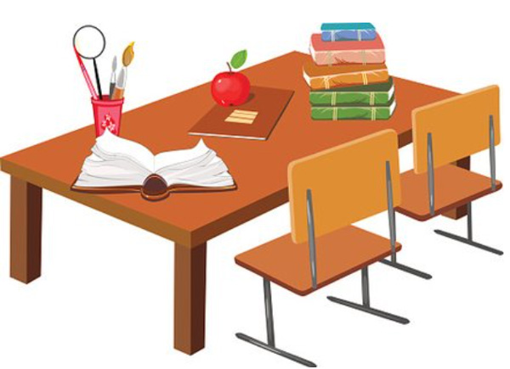
In my picture, two chairs are under the table. Six books are on the table. An apple is near the books. A notebook is under the apple. A pencil case is between two notebooks.
Dịch
Trong bức tranh của tôi, hai cái ghế bên dưới cái bàn. Có 6 quyển sách trên bàn. Một quả táo gần các quyển sách. Bên dưới quả táo là vở ghi chép. Một lọ đựng bút ở giữa hai quyển vở ghi chép.
-/-
Giải bài tập Tiếng Anh 6 Starter unit Vocabulary 2 sách Chân trời sáng tạo do Đọc tài liệu tổng hợp, hi vọng sẽ giúp các em học tốt môn Tiếng Anh 6 thật thú vị và dễ dàng.

